CEC电子采购平台
CA证书办理流程
平台采用数字证书加密技术保证招标投标过程中相关文件的合法性及投标文件的保密性，招标投标过程采用工信部认证的32家CA颁发机构之一的中国金融认证中心有限公司颁发的CFCA数字证书进行加密。
为了确保网上投标、开标的顺利进行，请已在CEC电子采购平台成功注册通过的供应商及时在线申请并购买办理数字证书，在线申请及购买流程如下：
1. 登录CEC电子采购平台在系统管理下选择投标人申请CA菜单，进入到申请页面
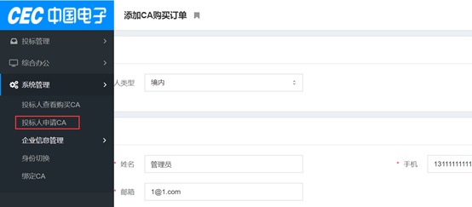
2. 在申请页面填写申请人相关信息
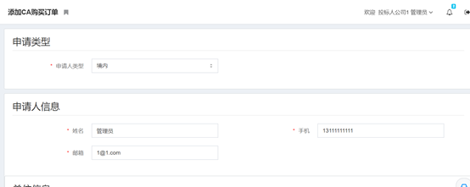
3. 填写公司信息
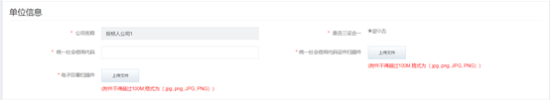
4. 购买信息
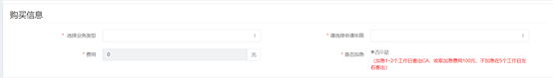
5. 投标人收件信息
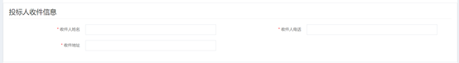
6. 上述信息填写完成后提交审批，审批通过后在系统中进行在线支付
注：未避免影响您所参与的项目，在收到审批通过短信后及时在系统中进行支付
- 支付信息
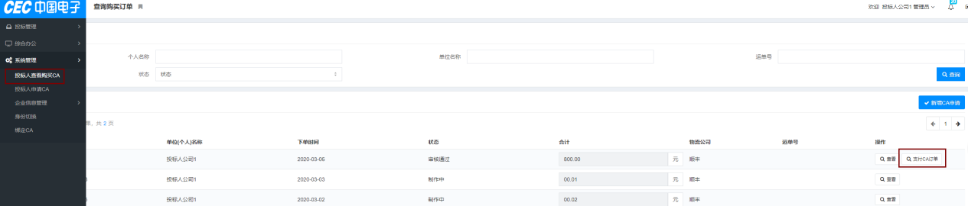
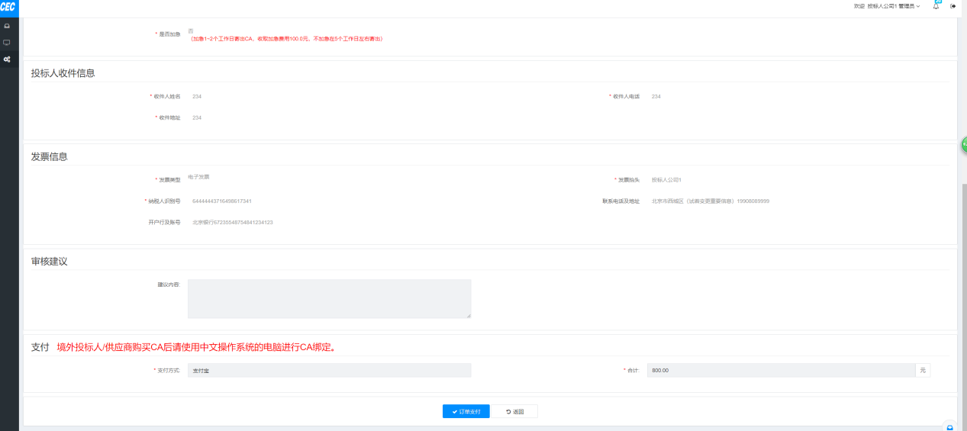
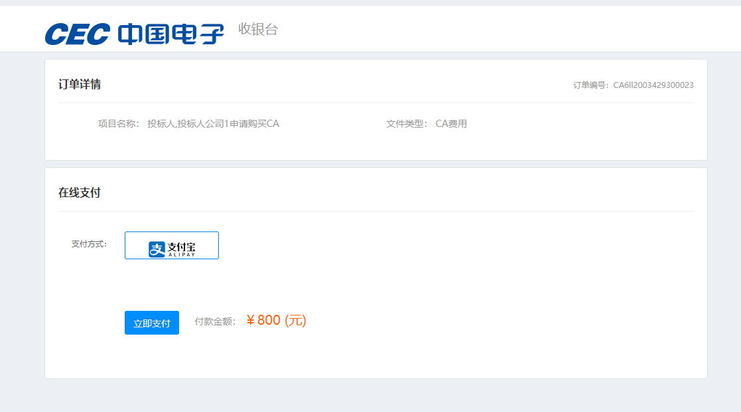
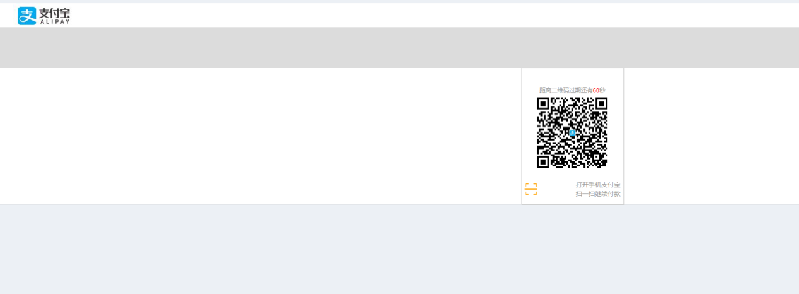
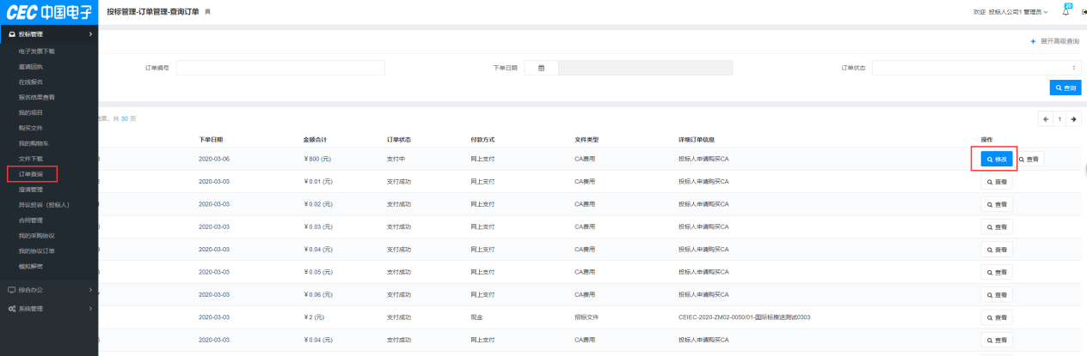
8. 办理时限：CA费支付后3到5个工作日寄出，邮寄费到付。
9.CA费用收取：
首次办理CA有效期1年:邮寄境内500元/年，第二年及以后每年续费400元/年；邮寄境外700元/年，第二年及以后每年续费600元/年。
首次办理CA有效期2年:邮寄境内800元/两年，第二年及以后每年续费400元/年；邮寄境外1200元/两年，第二年及以后每年续费600元/年。
需要加急办理的投标商，另收取CA加急费100元
10.境外投标人/供应商购买CA后请使用中文操作系统的电脑进行CA绑定。
11. 续费邮寄信息
邮寄地址
公司名称 | 上海汇招信息技术有限公司
邮寄地址 | 山西省太原市小店区学府街凯通大厦5楼
邮 编 | 030006
联 系 人 | 客服部
电 话 | 010-89170159

